4
БОЛЬШАЯ ПЕРЕМЕНА ♦ 5 мая 2014 года
Приключения Незнайки и его друзей
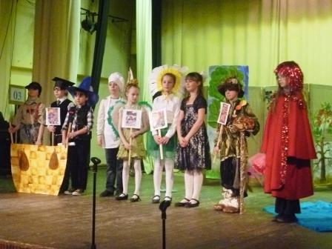
19 марта в Калужском досуговом центре состоялся гала-концерт фестиваля, организаторами которого выступили: ГУМЧС России по Калужской области, министерство образования и науки Калужской области, ВДПО Калужской области, министерство по делам семьи, демографической социальной политики Калужской области. Это соревнование проходило уже в восьмой раз под девизом «Осторожно огонь!», в заключительном этапе фестиваля приняли участие 29 творческих коллективов (более 200 коллективов) г. Калуги и области.
Для участия в гала–концерте в преддверии празднования 365- летия пожарной охраны России были приглашены 11 лучших детских коллективов, которые стали победителями областного фестиваля. Среди этих 11 команд оказались и ребята из кружка «Юный театрал» нашей школы. Ребята представили поучительную историю про Незнайку и его друзей. Путешествуя на воздушном шаре, герои оказались в лесу и решили развести костер. Случился пожар из-за незнания пожарной безопасности. Но герои смогли справиться с огнем и спасли лес. Участники театрализованного представления - учащиеся 3а класса: Никитина Ульяна, Рыбалко Илья, Тарасова Настя, Демик Максим, Захарцева Лиза, Решетникова Дарья, Королькова Настя, Шик Павел, Сергиенко Марина. Теперь им хорошо известны правила пожарной безопасности. Ребята достойно выступили на гала-концерте, приобрели большой опыт в выступлении на областной сцене. За призовые места мы не смогли бороться, т.к. нашими соперниками стали команды старшеклассников, у которых была поддержка хореографических студий. Было заметно, что эти команды имеют большой опыт артистической деятельности. У них можно многому поучиться. Наши ребята занимаются в кружке только первый год. Мы очень рады, что смогли стать победителями областного конкурса «Таланты и поклонники» в номинации за «Творческое разнообразие в раскрытие темы». Мы верим в свои силы, свой талант и думаем, что у нас впереди будут новые победы. Григорьева М.Е., руководитель кружка "Юный театрал"
Курить или не курить?
Этот вопрос часто встает перед подростками и молодыми людьми.
Из ответов на вопрос среди школьников: «Почему ты начал курить?» ответили:
- интересно – 18%;- подруга (друг) курит – 20%;- показать свою «взрослость» - 19%;- мама (папа) курят – 15%
К сожалению, с проблемой курения среди учащихся все еще приходится сталкиваться. И гораздо целесообразнее проводить профилактическую работу, чем потом бороться с пагубным пристрастием.
Для детей курение в 2 раза опаснее, чем для взрослых. В табаке содержится 1200 вредных веществ. Самый страшный из них - никотин. У курильщиков плохая память, слабое здоровье, неустойчивая психика.
Курение отнимает деньги, которые можно потратить на что-то полезное. Курение становится причиной пожаров, от которых гибнут люди.
Во многих странах приняты законы, запрещающие подросткам курить.
С 1 сентября в РФ вступил в силу федеральный закон «О запрете курения табака» на отдельных территориях, в помещениях и на объектах», статья 6.24.
Нарушение установленного федеральным законом запрета курения табака влечет наложение административного штрафа на граждан с 14 лет в размере от 500 до 1500 рублей. Подумайте, кого вы наказываете: себя, своих родителей или школу?
День 31 мая объявлен как всемирный день без табака. Не кури, не вреди своему здоровью!
Служба СПС
Праздник ее величества Науки
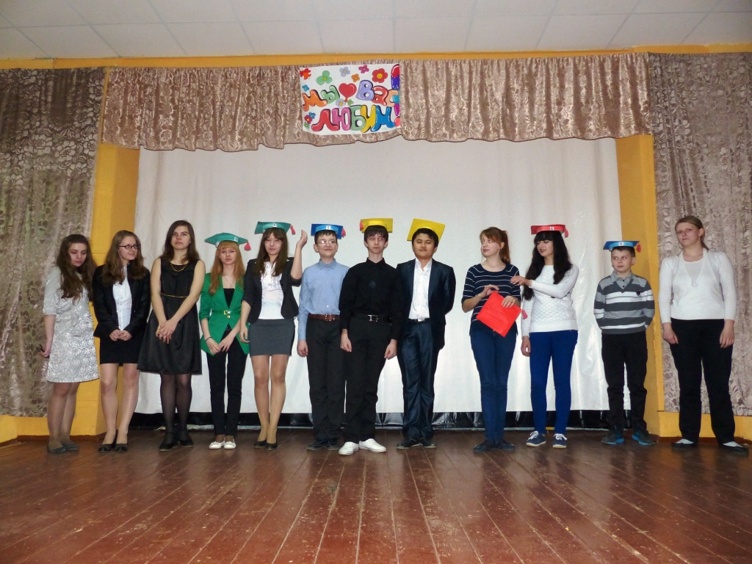
В школе в рамках научно-творческой ассоциации учащихся прошла научно-творческая конференция «Шаг в будущее». На участие в конференции было подано 14 заявок, работали 4 секции: естественные науки, окружающий мир (краеведение и история), иностранные языки, творческая секция. Более 15 учащихся подготовили и представили очень интересные, содержательные и разнообразные работы. Эти работы оценивали независимые эксперты: Кашникова А.М.- зам.директора по учебно-образовательному процессу, советник НТАУ, Барышникова О.В.- учитель русского языка и литературы, Чеснокова О.А – зам.директора по воспитательной работе. Трудно было выделить самые лучшие работы, поэтому работы были отмечены по номинациям. Все участники были отмечены дипломами, а их научные руководители благодарностями, потому что успехи ребят - это и их заслуга в том числе, именно эти люди направляют по верному пути своих учеников и всегда являются их первыми помощниками. Праздник Науки состоялся, и мы благодарим всех участников этой конференции, а именно: Бородина Ю, Тулабоева Ф, Курбанову Д, Теренину А, Галинскую Е, Касаткину Д, Легостаеву Е, Анопочкина А, Шивцова С, Гурееву Ю, Гагарину Е., Преображенскую Е, Тымчук Н, Кузину Е, Хореву Е. Пресс – центр НТАУ
Б О Л Ь Ш А Я
1
П Е Р Е М Е Н А

Газета Муниципального казенного общеобразовательного учреждения «Средняя общеобразовательная школа №2 им.И.С. Унковского»п.Воротынск Бабынинского района Калужской области 5 мая 2014г
♦ Выпуск № 5 Деятельность — единственный путь к знанию. (Шоу Б.)
Первый выпуск газеты вышел в октябре 2004 года


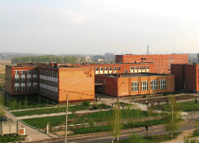


С праздником Великой Победы!
Помните!
Через века, через года
Помните!
О тех, кто уже не придет никогда, -
Помните!
Р. Рождественский «Реквием»

Война... От Бреста до Москвы 1000 километров, от Москвы до Берлина - 1600. Итого 2600 километров.
Так мало, не правда ли? 2600 километров. Поездом - четверо суток, самолетом - четыре часа, а по-пластунски - четыре долгих года.
Война... Это бесстрашие защитников Бреста, это 900 дней блокадного Ленинграда, это клятва панфиловцев: "Ни шагу назад, за нами Москва!"
Это добытая огнем и кровью победа под Сталинградом, это подвиг героев Курской дуги, это штурм Берлина, это память сердца всего народа.
Забыть прошлое - значит предать память о людях, погибших за счастье Родины. Забыть все горести и невзгоды, всех, кто вынес эти страшные лишения ради нас.
Мы будем помнить об этом подвиге. Мы вечно будем чтить память всех, выстоявших в те годы, отдавших свои жизни за Победу.
Вечная слава героям, павшим в боях за свободу и независимость нашей Родины! Вечное почтение и вечная память всем, кто выжил в те страшные годы! Тулабоев Фазлиддин 7 А класс
Экскурсия в КГУ
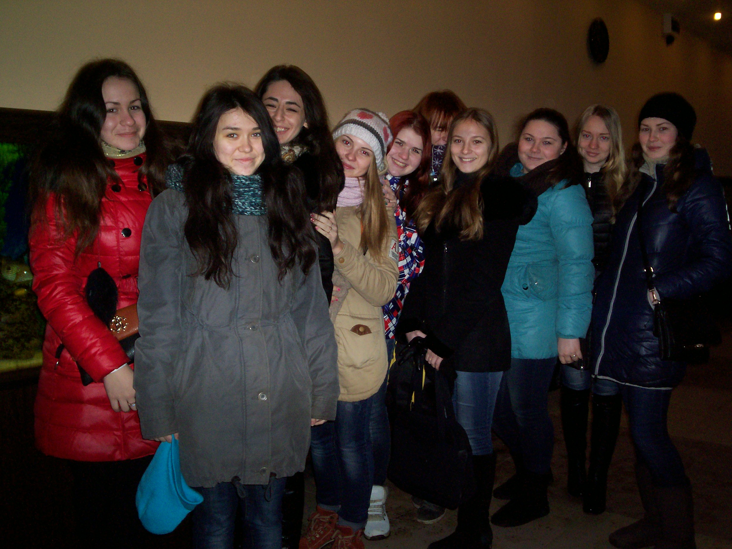
5 февраля группа девушек 11-х классов вместе с Еленой Николаевной Козловой посетили КГУ им. К.Э. Циолковского. Цель нашей поездки – узнать об условиях обучения в университете, о специальностях, которые предлагает КГУ в этом учебном году, о дополнительных испытаниях при поступлении.
Для нас провели познавательную экскурсию по главному корпусу университета, где располагаются физико-технологический факультет и факультет естествознания. Также нам показали актовый зал университета (студенты, обучающиеся в КГУ, имеют не только разнообразную учебную деятельность, но и различные кружки и секции, в которых можно раскрыть свои таланты). На все наши вопросы отвечал директор института дополнительного образования К.Л.Анфилов.
Таким образом, мы получили необходимую информацию и остались довольны поездкой. На следующий день мы делились своим впечатлениями с одноклассниками и строили дальнейшие планы.
Ювакка Анастасия 11А класс
Всероссийский конкурс юных чтецов «Живая классика»
2
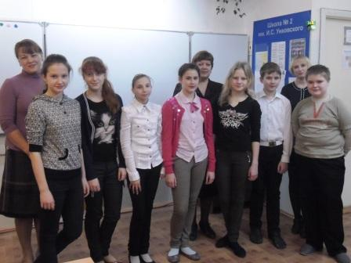
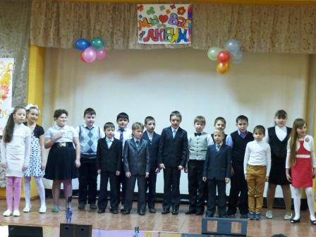
Уже не первый год учащиеся 6-х классов нашей школы участвуют во Всероссийском творческом конкурсе чтецов «Живая классика». Этот учебный год не стал для наших ребят исключением. Как и полагается, сначала был проведён школьный этап конкурса, который состоялся 15 февраля. Участниками конкурса стали учащиеся шестых классов: Буркина Наташа, Крикунова Виктория, Качанова Анна (6В класс), Лесков Андрей (6А класс), Шеметова Виктория, Искендерова Вероника, Никуленко Илья (6 Б класс). Победителями школьного этапа стали: Искендерова Вероника – 1 место ( учитель Дорофиенко Л.В.), Никуленко Илья – 2 место (учитель Дорофиенко Л.В.), Крикунова Виктория – 3 место (учитель Трушина Н.И.) 14 марта в п. Бабынино, в здании муниципальной библиотеки, прошёл муниципальный этап Всероссийского конкурса юных чтецов «Живая классика», на котором нашу школу представляла Искендерова Вероника. На данном этапе конкурса Вероника заняла второе место. Мы благодарим и поздравляем участников нашей школы как школьного, так и муниципального этапа Всероссийского конкурса юных чтецов «Живая классика». Спасибо вам за участие и победу. Спасибо учителям русского языка и литературы - Дорофиенко Л.В., Трушиной Н.И., Барышниковой О.В. за подготовку участников конкурса.
Конкурс военной песни
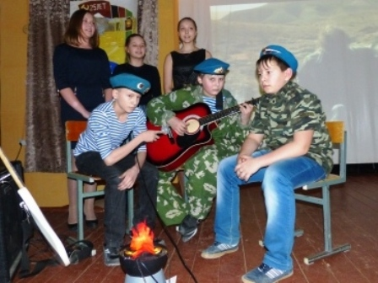
27 февраля в нашей школе прошел Конкурс военной песни, посвященный Дню защитника Отечества.
Целью данного мероприятия стало привлечение молодого поколения к изучению российской истории, формированию чувства патриотизма, гражданственности, верности и любви к Отечеству.
Вниманию зрителей и жюри классы представили большую часть песен на афганскую тему. Некоторые из песен сопровождались яркими презентациями. Например, учащиеся 7 В класса (классный руководитель Котельникова Елена Васильевна) представили песню «Афганистан». Во время исполнения песни демонстрировался фильм об Афганистане; мальчики были одеты в форму десантников, аккомпанировал ребятам их же одноклассник Ваня Шарков. Этим ребята старались полностью передать дух афганской войны. Учащиеся 5 Б класса (классный руководитель Бахур Олеся Владимировна) исполнили песню времен Великой Отечественной войны. Приятно отметить, что песню исполняли всем классом, дружно; девочки и мальчики были одеты в парадную форму.
Все классы подготовились очень хорошо, но не всем хвалило смелости и уверенности в себе во время исполнения. Перед жюри стояла сложная задача – объективно оценить, выбрать лучшего из лучших. Каждый класс был достоин самых высоких оценок. В соответствии с данными критериями места распределились следующим образом:
Среди 5-6 классов:1 место – 5 Б класс (классный руководитель: Бахур О.В.), 2 место – 5 В класс (классный руководитель: Петручик Е.А.), 3 место – 6 Б класс (классный руководитель: Кравченко В.А.), 6 В класс получил благодарность (классный руководитель: Ефремова Т.М.)
Среди 7-8 классов:
1 место – 7 В класс (классный руководитель: Котельникова Е.В.), 2 место – 7 А класс (классный руководитель: Шишакова Т.А.), 3 место – 8 В класс( классный руководитель: Белоусов И.О.). А также 7 Б класс
(классный руководитель: Иус Л.А.), 8А классный руководитель: Белодед Н.Ю., 8Б классный руководитель: Данюшкина С.А. получили благодарности. Данное мероприятие имеет большое воспитательное значение еще и потому, что многие классы показали себя сплоченными коллективами, показали, что они умеют работать вместе и сообща, всем большое спасибо!
В тереме своем живу, к себе гостей я приглашу
В честь весны в школе прошел праздник "В тереме своем живу, к себе гостей я приглашу". Организатором и хозяйкой праздника была Гнеденкова Алина Николаевна. Она встречала гостей, знакомила с русским бытом, обычаями. Сюрпризом для ребят было появление домовёнка Кузи, роль которого очаровательно исполнил ученик 3 «Б» класса Кирюхин Влад. Дети на празднике веселились, пели песни, частушки, отгадывали загадки, знакомились с народными играми и играли на народных инструментах. Многие ребята пришли в народных костюмах, что особенно украшало праздник.
(Гл. редактор-Барышникова О.В., редактор - Оранская С.В., учащиеся 7А класса- Амрахова П.,
Тулабоев Ф., Брюханова А., Баркова А., Насритдинова В.)

Праздничный концерт
3
7 марта в школе был проведен концерт, посвященный Международному женскому дню 8 марта. Этот праздник имеет интересную историю. Международный женский день появился в начале прошлого века, когда женщины массово боролись за свои права. Все концертные номера подготовили дети нашей школы своими силами. Под руководством учителей музыки Кондрашовой Надежды Николаевны и Гнеденковой Алины Николаевны были подготовлены музыкальные номера. Концерт получился ярким, необычным и красочным.
Баркова Анастасия 7 А класс
Поездка в Музей техники
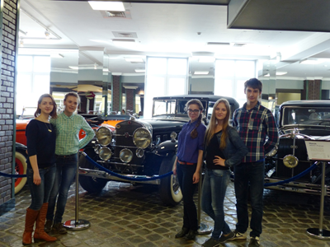
23 апреля группа ребят от нашей школы и школы N1 ездили на экскурсию в п. Архангельское в Музей Техники Вадима Задорожного – это один из крупнейших в Европе и самый большой в России частный музей старинной техники. Хотя дорога была длинной, музей превзошел все ожидания. В начале нас покормили на полевой кухне, затем нас проводили на экскурсию в здание музея, где нам были представлены различные марки машин. Было рассказано о производителях машин того времени, о том, какие требования тогда предъявлялись к машинам. Также были представлены машины, на которых ездили правительственные лица. Экскурсия была очень интересна и познавательна для всех без исключения. После основной экскурсии нам было предоставлено время для самостоятельного осмотра всех экспонатов. Ребятам очень нравилось фотографировать и рассматривать все представленные в музее машины. Затем мы продолжили свою экскурсию на улице, где смогли поближе познакомиться с различными образцами военной техники: там было представлено очень много видов танков, зениток и другой техники, а также самолеты и вертолеты различных моделей. Всем очень понравился музей, и, думаю, у каждого остались свои незабываемые впечатления. С.В. Оранская
Неделя русского языка и литературы
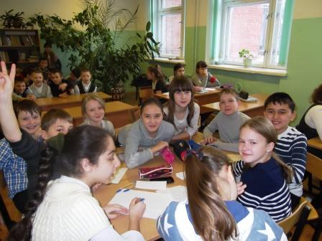
С 17 по 21 марта в школе проходила предметная неделя русского языка и литературы. Проводилась она с целью развития у учащихся творческих способностей, самостоятельности, формирования познавательного интереса к родному языку, активной жизненной позиции, воспитания бережного отношения к слову, любви к русской литературе.
Программа предметной недели была разнообразной, учитывались пожелания учащихся, их способности. Подготовительная работа велась заранее: выпуск газет, рисование иллюстраций, создание творческих работ. Неделя русского языка и литературы была насыщенной различного рода мероприятиями: увлекательные конкурсы и викторины, познавательные игры и заочные экскурсии, игровые уроки и литературные соревнования. Все творческие мероприятия были организованы учителями русского языка и литературы. В рамках недели русского языка и литературы в школе открылась выставка "Книги-юбиляры 2014", где с выставкой книг могли ознакомиться все желающие. Итогом проведения Недели русского языка и литературы стало награждение активных участников, а также победителей и призеров конкурсов.
Сделаем наш дом чище!
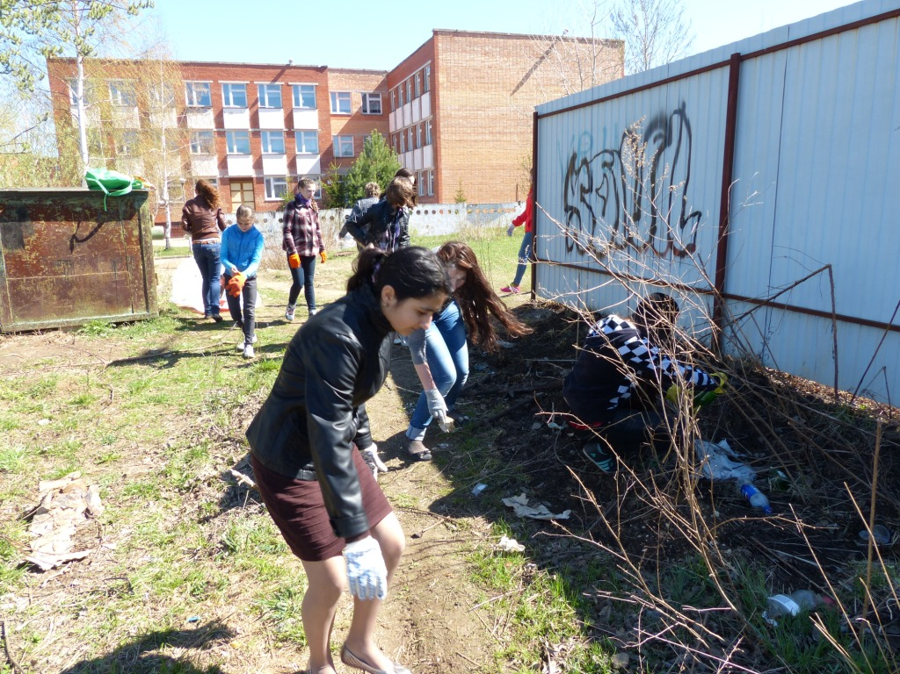
Вот и наступила весна! Природа начала пробуждаться от зимней спячки. В городах традиционно объявлен месячник уборки территорий. Люди выходят на улицу и очищают дворы и улицы от зимней грязи. Города преображается. Красят заборы и гаражи, подметают, моют, чистят. Люди рады приходу весны и с энтузиазмом берутся за уборку. К майским праздникам города сияют чистотой, начинают распускаться деревья, солнце греет, птицы воспевают приход весны. В апреле в посёлке был объявлен месячник по уборке территории. Учащиеся нашей школы с радостью откликнулись на этот призыв. С 22 по 25 апреля прошли субботники по уборке пришкольной территории. Ребята с 3 по 11 классы вместе со своими классными руководителями, родителями не только убирали мусор, но и озеленяли пришкольную территорию, красили заборы и бордюры. В школе было создано волонтёрское движение среди учащихся 5-7 классов под руководством учителя биологии Петручик Е.А.. Ребята вместе с Екатериной Александровной в течение апреля убирали от мусора улицы нашего посёлка. А в канун майских праздников учащиеся 5,6,7,9 классов вышли на уборку сквера у Братской могилы. Все потрудились на славу!! Молодцы!
Брюханова Ангелина 7 А

